
“명진 701 호 (TUG BOAT)”
MYUNG JIN SHIPPING CO., LTD.
RM. 801, MYUNGJIN BLDG., 183, HASINBEONYEONG-RO, SAHA-GU, BUSAN, KOREA

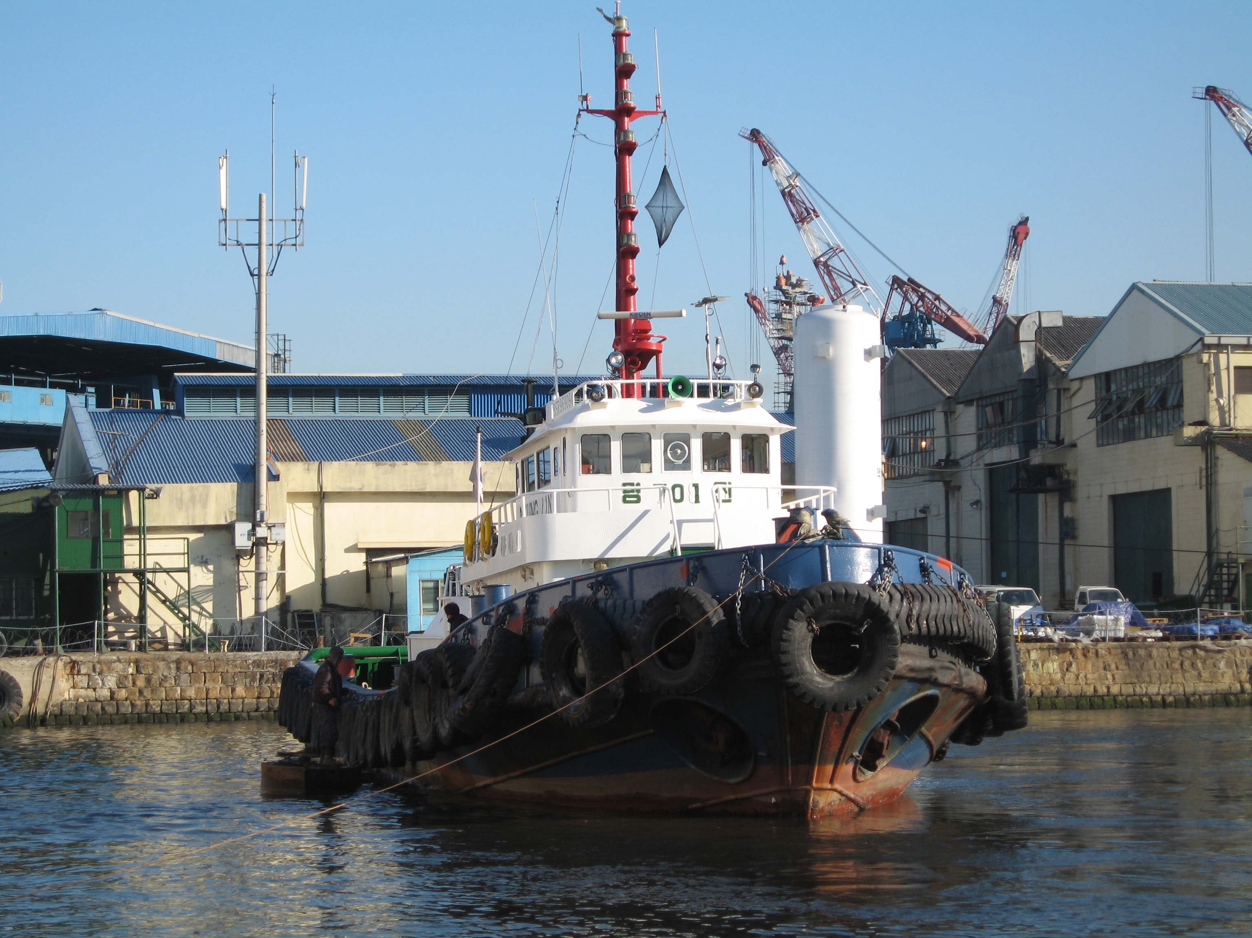
주요 선박제원(PRINCIPAL PARTICULARS)
. 선 명(SHIP/S NAME) : MYUNG JIN 701
. 선박번호 (REG. NO) : BSR – 969094
. 총 톤 수 (GROSS TONNAGE) : 113.00 GRT
. 신호부자 (CALL SIGN) : 332명진호
. 선체치수 (HULL DEMENSIONS)
선 장 (LENGH : O.A) : 32.64M
선 폭 (BREADTH : MLD) : 7.00M
선 심 (DEPTH : MLD) : 3.40M
. 건조장소 및 일자 (YARD & YEAR BUILT) : ㈜은성선박.1996,11
. 선 적 항 (PORT OF REGISTRY) : BUSAN
. 항 해 구 역 (NAVIGATION AREA) : 연해(COASTAL)
. CLASSIFICATION : KST
. 선 종(TYPE OF SHIP) : TUG BOAT
. 평균속력(MEAN SPEED) : 7~8Kt(부선 예인시)

기 관 및 기 기 류

- MAIN ENGINE : 1SET
MAKER : NIIGATA
TYPE : 6M37X
B H P : 2200 PS
R P M : 375
CLUTCH TYPE : MN 1000,
TURBO-CHAGER : NAPIER-360
- GENERATOR DIESEL ENGINE

NO,1 GENERATOR
MAKER : DAE WOO
TYPE : BK-85
SERIAL NO : GC 001224-10
GENERATOR : 220 V x 60㎐ x 77㎾ x 96KVA

NO,2 GENERATOR
MAKER : DAE WOO
TYPE : TCS-C . D0844M
SERIAL NO : 105-81-00016
GENERATOR : 220V x 60㎐ x 40㎾ x 42.4KVA

NO,3 GENERATOR
MAKER :DAE DONG
TYPE :ND-130 DIESEL ENGINE
B H P :10PS x 2200RPM
GENERATOR : 220V x 60㎐ x 5㎾
- 각종보조기기
1) WINDLASS : 1SET
MOTOR :220V x 60㎐ x ㎾
ANCHOR & CHAIN : Kg x EA x Ø x SHOT
2) CAPSTAN : 1SET
MAKER :
TYPE :
B H P :
SERIAL NO :

- 예인 ROPE WINDING 감속기
MAKER :현대 ELECTRIC
TYPE :MK165 SR212
B H P :15KW x 20HP
- 기관실 각종 보조기기의 재원 및 모터용량
1) AIR COMPRESSOR
MAKER : 명수리
MOTOR : 220V x 60㎐ x 7.5㎾ x 10P
SERIAL NO : A16040
  - M/E L.O PUMP
MAKER : KM1 10HK8 TYPE: TEFL
MOTOR : 220V x 60㎐ x 7.5㎾ x 10P
SERIAL NO : 6000Y2
  - M/E COOLING WATER PUMP
MAKER :
SERIAL NO :
  - G.S PUMP
MAKER : 금성 LG
MOTOR : 220V x 60㎐ x 5.5㎾ x P
SERIAL NO :
  - OILY WATER SEPARATOR
MAKER : GEO RIM ENGINEERING
MOTOR : 220V x 60㎐ x ㎾ x P
SERIAL NO : 2049
TYPE : UST 02G
CAPACITY : 0.2㎥/h
  - RUDDER MOTOR
MAKER : LG ELECTRIC
MOTOR : 220V x 60㎐ x 3.7㎾ x 5HP
SERIAL NO : 51100377
5. 항해, 통신장비
1) RADER : 1SET
2) SSB : 1SET
3) VHF : 1SET
4) 조타기 STAND
5) GPS : 1SET
6) AMP : 1SET
7) RPM INDICATOR : 1SET

